תאריך הבחינה: 13.7.25
שם המרצה: ד"ר דוד קודיש, מר איציק גורביץ
שם הקורס: ניתוח ועיצוב מערכות מידע
מספר הקורס: 364-1-1411, 364-1-3851
שנה: 2025 סמסטר: ב' מועד: א'
משך הבחינה: 3 שעות
חומר עזר: ללא

הנחיות כלליות:
- המבחן בנוי משני חלקים, המתבססים על סיפור המסגרת. שימו לב שהסיפור בשאלה 1 אינו קשור לסיפור המעשה.

סיפור המעשה:
במהלך המלחמה האחרונה נקלעו אזרחים רבים למצבים בהם הם לא ידעו מהו המרחב המוגן הקרוב ביותר אליהם. חברת 'מקלט לכל' פונה אליכם עם הדרישות הבאות.
כל מקלט במדינה יוזן לתוך מערכת המידע באחריות הרשות המקומית. לכל מקלט יוזנו הפרטים הבאים: כתובת, נ.צ., גודל ה מקלט (במקום גודל הממד) במ"ר, כמות נפשות שניתן לאכלס במקלט, האם נגיש לנכים. מקלטים הנמצאים במקומות עבודה סגורים, יזינו גם האם המקלט פתוח לציבור או לא. מקלטים במקומות עבודה למשל לא פתוחים לציבור.
תושבים יכולים לשייך את עצמם למקלט אחד באזור מגוריהם. כאשר אזרח משייך את עצמו למקלט, הוא מציין כמה נפשות יש במשפחה שלו, האם נדרשים להגיע עם בעלי חיים (כלב, חתול וכו'), והאם יש במשפחתו בעלי צרכים מיוחדים. על סמך דיווח זה, הרשות יכולה לדעת מה התפוסה הצפויה באותו מקלט והאם יש פער מיגוני. לכל מקלט יוגדרו שני בעלי תפקידים. מנהל המקלט וסגן מנהל המקלט. אנשים אלה יוגדרו מתוך האזרחים המשוייכים למקלט ותפקידם יהיה לוודא את תקינות המקלט ונקיונו ולהציף פערים מול הרשות.
למערכת תהיה יכולת לפתוח קריאת שירות למקלט בצורה פשוטה. רק מנהלי או סגני המקלט יכולים לבצע פעולה זו. כל קריאת שירות תכלול אוטומטית את המקלט עבורו הדיווח נעשה ותיאור מילולי של הפניה. ניתן לצרף לפניה תמונה אחת או יותר.
כאשר אזרח נאלץ לחפש מקלט (בעת התראה) – המערכת תציע לו את כל המקלטים הנמצאים במרחק 8 דקות הגעה. לכל מקלט בטווח ישוייך צבע. ירוק – אומר שהמקלט מתאים מאוד לאדם (מבחינת זמן, נגישות, תפוסה צפויה). צהוב – אומר שהמקלט לא מתאים בלפחות אחד הפרמטרים (זמן, נגישות, תפוסה). אדום אומר שהמקלט בטווח הגעה אבל לא מתאים לאדם.
לאחר ההתראה, אזרח יוכל להזין משוב לגבי המקלט. למשל – האם היה מסודר, האם יכל להכנס בצורה קלה, והאם יש מפגעים שיש לטפל בהם. ציונים אלה יועברו לרשות המקומית לצורך טיפול אבל לא יוצגו למשתמשים השונים בעת חיפוש מקלט.
ישנם גם ממ"דים בדירות פרטיות. בעלי ממ"דים יוכלו להכניס את המרחב המוגן שלהם למערכת במידה והם מוכנים לארח בעת חירום עוברי אורח שנקלעו למצוקה. עבור כל ממ"ד תוזן כתובת והאם ניתן להגיע אליו. למשל, ממ"ד בדירה שמארחת גם ככה הרבה אנשים, או משפחה שלא נמצאת בבית, תוכל לסמן את הממ"ד כלא זמין זמנית.
כל רשות מקומית תקצה אדם שיהיה בעל הרשאות למערכת ויוכל לראות את כל הנתונים שנאספים לגבי אותה רשות מקומית. הוא יוכל לקבל את הפניות שנפתחו ולראות דו"ח ניקוד לכל מקלט. המערכת לא מנהלת את הפניות ולכן לאחר צפיה בפניה של מנהל/סגן מקלט או של אזרח, הפניה תסומן כנקראה.

- (15 נק') לפניכם תיאור המפרט את התהליך העבודה. תארו תהליך עסקי זה באמצעות תרשים BPMN. בתשובה לשאלה זו יש להסתמך רק על חלק זה ללא קשר לסיפור המסגרת.
התהליך העסקי המפורט כאן הוא של תהליך פתיחת קריאה של מנהל/סגן עבור מקלט, הטיפול בבקשה ברשות המקומית ועד לסגירת הפניה.
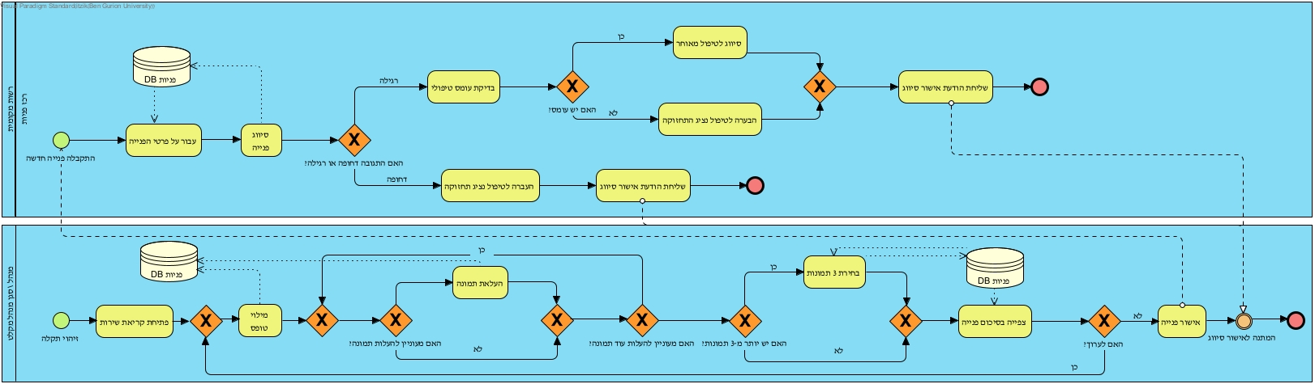
התהליך מתחיל כאשר מנהל מקלט או סגנו מזהה תקלה במקלט (למשל תקלה בדלת, ליקוי בנגישות, או מפגע תברואתי), ומחליט לפתוח קריאת שירות. הוא נכנס למערכת וממלא טופס דיווח הכולל תיאור מילולי של התקלה ובחירת סוג התקלה מתוך רשימת קטגוריות (כגון: חשמל, ניקיון, נגישות, תשתיות). לאחר מכן, הוא יכול לצרף תמונות התומכות בדיווח. התהליך כולל העלאת תמונה אחת בכל פעם, כאשר לאחר כל תמונה המשתמש נשאל אם ברצונו להעלות תמונה נוספת. אם המשתמש מעלה יותר משלוש תמונות, הוא נדרש לבחור אילו שלוש תמונות לשמור מבין התמונות שהועלו (סה"כ המערכת מאפשרת העלאה של עד שלוש תמונות). בסיום ההזנה, מופיע סיכום הקריאה, כולל הטקסט, הקטגוריה והתמונות. המשתמש בוחר אם לאשר את הקריאה או לחזור ולערוך את הנתונים. לאחר אישור, הקריאה מועברת לטיפול רכז קריאות השירות ברשות המקומית. הרכז בודק את פרטי הפנייה ומסווג אותה כ"דחופה" או "רגילה". אם הפנייה דחופה – הוא מעביר אותה מיידית לטיפול נציג תחזוקה. אם הפנייה רגילה, הרכז בודק האם יש עומס טיפולי. אם כן, הוא מסווג אותה כקריאה לטיפול במועד מאוחר יותר. אם לא קיים עומס טיפולי– הקריאה מועברת לטיפול מיידי. התהליך מסתיים כאשר הפנייה סווגה ואישור על כך נשלח למנהל המקלט.

- (8 נק') מנה 3 שיטות לביצוע RCA על מנת לזהות בצורה מיטבית בעיות עסקיות. הסבר בקצרה על כל שיטה.
- (12 נק') בשלב חקר הישימות, נדרש הארגון לבחון מספר חלופות לפיתוח המערכת החדשה.
    - (4 נק')הארגון שוקל לדלג על שלב איסוף המידע באמצעות מסמך RFI, ולשלוח ישירות בקשה להצעות (RFP) כדי לחסוך בזמן. הסבירו מהם הסיכונים שבהגשת RFP מוקדם מדי, לפני שלב איסוף המידע, וכיצד הדבר עשוי להשפיע על טיב ההצעות שיתקבלו ועל איכות ההחלטה שתתקבל.
    - (4 נק') ציינו שלוש חלופות רלוונטיות שעשויות לעמוד בפני הארגון, והשוו ביניהן בקצרה. התייחסו בתשובתכם למאפייני המערכת, בחרו את החלופה המועדפת לדעתכם והסבירו את בחירתכם.
    - (4 נק') שלב חקר הישימות כולל בחינה של ישימות טכנולוגית, ישימות כלכלית וישימות תפעולית. הסבירו כיצד שלושת התחומים הללו משפיעים זה על זה, והביאו דוגמה למצב שבו יש התנגשות בין לפחות שני סוגי ישימות (למשל ישימות טכנולוגית מתנגשת עם ישימות כלכלית). כיצד ניתן להתמודד עם התנגשות כזו ולהבטיח תהליך קבלת החלטות מאוזן?
- (6 נק') שימו לב - זוהי שאלת בונוס.
מנהל הפיתוח בחברת "מקלט לכל" ממליץ על שימוש במתודולוגיית Agile לפיתוח מערכת ניהול המקלטים, בטענה שמדובר במערכת עם דרישות משתנות, משתמשים רבים, ותנאים דינמיים, ולכן יש צורך בגישה גמישה ככל שניתן. אחד המהנדסים מתנגד לבחירה ואומר: "הגישה הזו אולי נכונה תיאורטית, אבל בפרויקט הזה היא לא מתאימה". בהתבסס על סיפור המסגרת, הסבירו בקצרה:
- (3 נק') מהן הסיבות האפשריות שבגללן Agile עלול לא להתאים או להיכשל דווקא בפרויקט הזה?
- (3 נק') האם הייתם מציעים לשלב בין מתודולוגיות על מנת לפתח את המערכת המתוארת בסיפור? אם כן, איזה מתודולוגיות ולמה? אם לא, באיזה מתודולוגיה הייתם ממליצים לפתח את המערכת?

- (8 נק') ניסוח דרישות:
הערה: שימו לב שבשאלה זו הניקוד יינתן רק על כתיבה מדויקת. הקפידו על ניסוח ברור לפי העקרונות שנלמדו.
- (4 נק') נסחו בצורה מדויקת ככל האפשר 2 דרישות פונקציונליות למערכת מתוך התאור שמופיע בשאלה (לא מתוך החלק של ה- BPMN).
- (2 נק') נסחו בצורה מדויקת ככל האפשר 1 user stories למערכת מתוך התאור שמופיע בשאלה (לא מתוך החלק של ה- BPMN).
- (2 נק') נסחו בצורה מדויקת ככל האפשר 1 דרישות לא פונקציונליות למערכת מתוך התאור שמופיע בשאלה (לא מתוך החלק של ה- BPMN).

- (12 נק') הכינו תרשים Use Case עבור המערכת מתוך המתואר בשאלה. שימו לב שאין להתייחס למופיע בשאלה 1. יש להשתמש ב- include אחד לפחות.

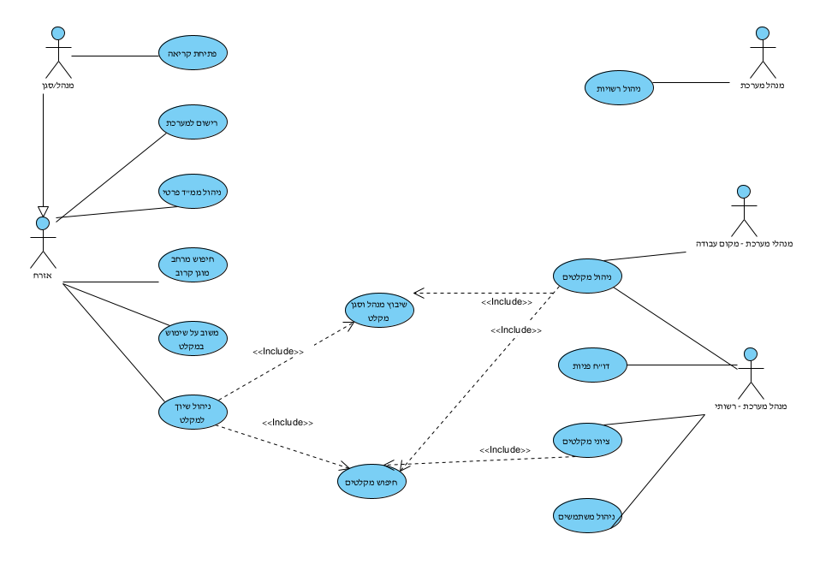

- (20 נק') הכינו תרשים מחלקה מקיף עבור המערכת המתוארת בשאלה (שוב – אין להתייחס למופיע בשאלה 1). על התרשים לכלול שימוש נכון ב- enumerator, מאפיינים מהותיים וכן קרדינליות הקשרים. עבור תרשים לא מסודר וקשרים מיותרים ו/או לא יעילים יורדו נקודות. מומלץ להשתמש בטיוטה ולהעביר את התרשים המסודר לדף זה.
יש לציין את המאפיינים כפי שתוארו בשאלה אך אין צורך לציין סוגי משתנים והגדרות private/public. שיטות רלוונטיות יש להציג וכמובן שיטות שיופיעו ב- SD.

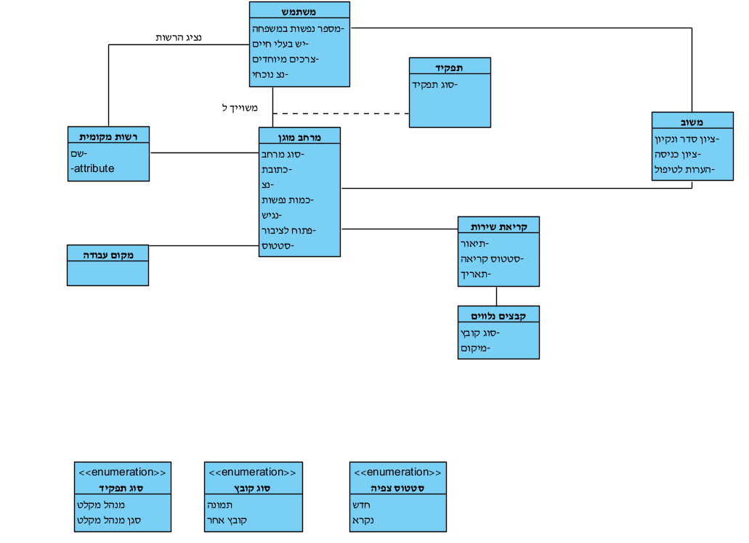
טעויות נפוצות:
יצירת מחלקת שיוך למקלט – לאדם יש בע"ח כן או לא – וזה לא משנה לאיזה מקלט הוא משוייך
ההתייחסות להצעות ממד בעת חירום – זו לא טעות למדל את זה. הנושא לא קיבל התייחסות בבדיקה ולכן מי שעשה עשה, ומי שלא, לא. לא נבדק.
התייחסות למחלקת מקומות עבודה – לפי כלל נרמול 2 אמורים למדל. בפועל, מקומות העבודה לא ממש רלוונטיים לסיפור ולכן ניתנה הערה למי שלא עשה אבל לא ירד ניקוד
התייחסות נפרדת לממ"ד ולמקלט – לא נכון להתייחס כשתי מחלקות נפרדות. או למדל עם הורשה, או לאחד למחלקת מרחב מוגן

- (10 נק') הכינו state diagram עבור המצבים השונים שאובייקט מקלט יכול להיות בו. כיוון שסיפור המסגרת לא מכסה את כל המצבים, ניתן להשתמש בידע והגיון לגבי מצבים אפשריים במערכת כזו.
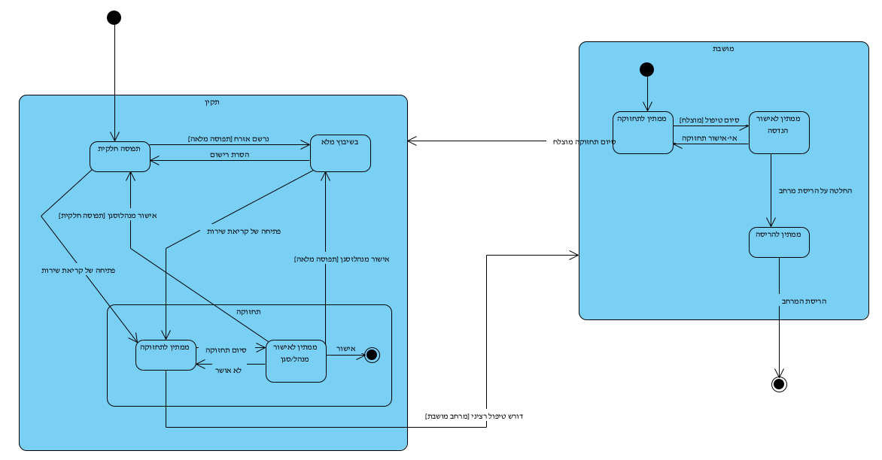
המידול כאן הוא בעזרת מצבי על- לא ירדו נקודות בבחינה על אי-שימוש בזה אבל כן ירדו נקודות על התייחסות למצב של תחזוקה כמשהו שונה מתקין. לא כל תחזוקה משביתה מקלט.
התייחסות לפגיעת טיל במקלט – זה ספציפי מידי
התייחסות לארכיון ולאחר X שנים סיום – יש פה משהו פיזי. הוא יוסר מהמערכת אחרי שהמקלט לא יהיה קיים יותר

- (12 נקודות) מסתבר שבאיסוף הדרישות שכחו פרט 'קטן'. יש גם ממ"ק (מרחב מוגן קומתי). בבניינים רבי קומות, לעיתים המרחב המוגן קיים בכל קומה לדיירי אותה קומה. המערכת צריכה להיות מסוגלת להזין גם ממ"ק – וההתייחסות לממ"ק תהיה דומה לזה של ממ"ד. לממ"ק ימונה אחראי מבין דיירי אותה קומה.
    - (4 נקודות) האם בעקבות הדרישה הזו יש צורך לשנות את תרשים ה- Use Case שהכנתם? אם כן – איזה שינוי הייתם עושים? אם לא, כיצד דרישה זו באה לידי ביטוי בתרשים הקיים?
    - (4 נקודות) האם בעקבות הדרישה הזו יש צורך לשנות את תרשים המחלקות שהכנתם? אם כן – איזה שינוי הייתם עושים? אם לא, כיצד דרישה זו באה לידי ביטוי בתרשים הקיים?
    - (4 נקודות) האם בעקבות הדרישה הזו יש צורך לשנות את תרשים המצבים שהכנתם? אם כן – איזה שינוי הייתם עושים? אם לא, כיצד דרישה זו באה לידי ביטוי בתרשים הקיים?
- (3 נק') לאיזה Use Case הייתם מכינים תרשים sequence diagram ומדוע דווקא לו?

דף נוסחאות – ניתוח ועיצוב מערכות מידע

תרשים תהליך BPMN
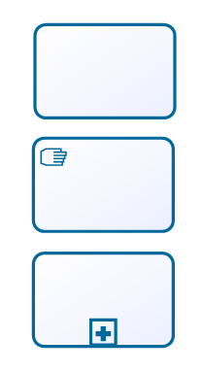

פעילות ממוחשבת מאגר נתונים ממוחשב

פעילות ידנית טופס ידני

פעילות מורכבת אירוע


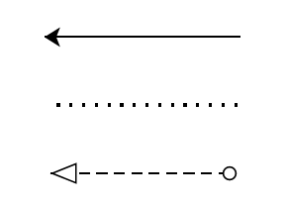
חץ Sequence שער AND

חץ Association שער XOR

חץ Message שער OR

Sequence Diagram
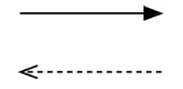
פעולה סינכרונית והתשובה
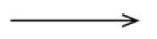
פעולה א-סינכרונית

State Diagram

מצב

שינוי מצב

התחלה


סיום

